试卷类型：A
潍坊市二○二四年初中学业水平考试生物试题
注意事项：
1．本试卷总分100分，考试时间90分钟。
2．考生应将答案全部答在答题卡上，注意事项请参照答题卡要求。考试结束后，试题和答题卡将一并收回。
第Ⅰ卷（选择题 共40分）
一、选择题（本大题共20小题，每小题分，共40分。在每小题给出的四个选项中，只有一项是最符合题目要求的）
1. 疟原虫是一种单细胞动物，寄生在人体内会使人感染疟疾。下列对疟原虫的推测，正确的是（ ）
A. 与小球藻细胞结构完全相同
B. 没有核膜包被的细胞核
C. 不能独立完成各项生命活动
D. 生态系统中属于消费者
2. 某同学以紫色洋葱鳞片叶为实验材料，观察植物细胞的结构。下列说法正确的是（ ）
A. 撕取的洋葱鳞片叶内表皮应放在生理盐水中，保持其生物活性
B. 需用滴管在载玻片的中央滴加碘液进行染色后，再盖上盖玻片
C. 若只观察液泡，以洋葱鳞片叶的外表皮为材料观察效果更明显
D. 在高倍镜下可清晰地观察到洋葱鳞片叶细胞的细胞膜和细胞壁
3. 不定芽是指从植物的叶、根等不定位置长出的芽，在适宜的环境下，不定芽落地即可生根长成新植株。落地生根的叶边缘可长出许多不定芽（如图）。下列说法错误的是（ ）
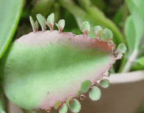
A. 以不定芽的方式繁殖属于无性生殖
B. 组成不定芽的细胞体积小，细胞核大
C. 不定芽的形成主要是靠细胞的分裂和分化
D. 不定芽在植物体的结构层次上应属于个体
4. 下列关于生物学原理的应用，说法错误的是（ ）
A. 为避免土壤溶液浓度过高引起“烧苗”，一次施肥不能太多
B. 为避免伤口感染，包扎伤口时应选用密封，不透气的材料
C. 为提高作物的光合作用效率，栽种时应“正其行，通其风”
D. 为利用作物对无机盐吸收的差异，可采取“轮作”方式种植
5. 植物生长易受非生物因素的影响，如图甲、乙为栎树在不同光照环境中叶片的横切面，相关推测错误的是（ ）
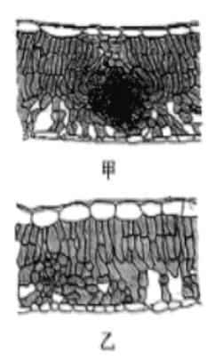
A. 甲可能处于阳光充足的环境中
B. 乙的气孔数量多，更利于水分散失
C. 若在同一环境条件下，甲制造有机物效率更高
D. 甲、乙两种叶片的结构都与其所处环境相适应
6. 为研究性格形成的机制，研究人员选取“负责任”母鼠（善于舔舐和清洁幼崽）和“不负责任”母鼠（不善于舔舐和清洁幼崽）进行亲子抚养实验，观察幼崽成年后的性格特点，实验过程及结果如表所示。下列说法错误的是（ ）
组别 | 幼崽来源 | 抚养方式 | 幼崽成年后性格特点
1 | “负责任”母鼠的幼崽 | “负责任”母鼠抚养 | 安静，放松
2 | “不负责任”母鼠的幼崽 | “不负责任”母鼠抚养 | 敏感、紧张
3 | “负责任”母鼠的幼崽 | “不负责任”母鼠抚养 | 敏感、紧张
4 | “不负责任”母鼠的幼崽 | ？ | 安静，放松

A. 本实验的变量是母鼠的抚养方式
B. 组别4的抚养方式是“负责任”母鼠抚养
C. 实验结果说明幼崽成年后的性格特点与其生母无关
D. 实验启示家长给予孩子足够的关爱利于其形成良好的性格
7. 微生物与人类的生产．生活密切相关。下列说法正确的是（ ）
A. 郁金香碎色病毒需在葡萄糖溶液中培养
B. 大肠杆菌能帮助人体抵御病菌的侵入，对人类没有危害
C. 黑根霉依靠蔓延到营养物质内部的菌丝直接吸收有机物
D. 酵母菌在适宜温度和无氧条件下直接将淀粉分解成酒精
8. 某同学设计的“消化和吸收”流程图如图（a、．b、c代表器官），相关分析错误的是（ ）
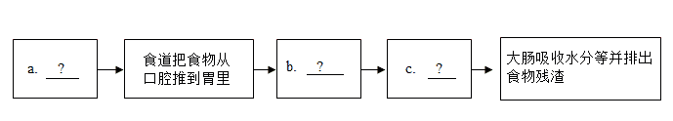
A. a代表口腔，此处消化淀粉的关键是含有唾液淀粉酶
B. b代表胃﹐胃腺分泌的消化液呈酸性，可消化蛋白质
C. c代表小肠，此外发生的物理消化是指小肠的蠕动
D. 大部分营养物质在c处被吸收后进入循环系统
9. 某项对肺癌患者和健康人中吸烟人数的调查数据如图所示，可以得出的合理结论是（ ）
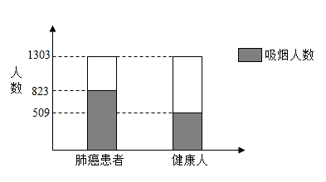
A. 因吸烟而得肺癌的人数更多
B. 吸烟可能导致健康人得肺癌
C. 吸烟开始年龄越早，肺癌发生率越高
D. 香烟中的尼古丁是导致肺癌的主要因素
10. 结构与功能观是生物学生命观念之一。下列说法正确的是（ ）
A. 肺泡壁由单层细胞构成，利于气体交换
B. 成熟的红细胞没有细胞核，利于透过毛细血管壁
C. 心脏的四个腔中充满血液，利于心肌细胞与血液物质交换
D. 心室与动脉之间的动脉瓣朝心室方向打开，防止血液倒流
11. 欲观察小鼠甲状腺功能亢进（甲亢）引起的症状，合理的实验方法是（ ）
A. 手术摘除正常小鼠的垂体
B. 手术摘除正常小鼠的甲状腺
C. 给正常小鼠饲喂含碘丰富的食物
D. 给正常小鼠饲喂甲状腺激素制剂饲料
12. “癌症免疫疗法”是指通过自身免疫功能来抗击癌细胞的疗法。最初是因癌症患者术后意外感染酿脓链球菌，导致其免疫功能增强、存活时间延长而被发现。下列说法正确的是（ ）
A. 酿脓链球菌侵入癌细胞使其破裂死亡
B. 癌症免疫疗法改变了癌细胞的遗传物质
C. 酿脓链球菌主要激活患者的非特异性免疫
D. 癌症免疫疗法体现了人体免疫的防御功能
13. 当高烧不退时，下列辅助降低体温的措施中，不合理的是（ ）
A. 酒精擦拭四肢 B. 适当减少衣物
C. 加盖棉被排汗 D. 用冷毛巾敷额头
14. 牵牛花有蓝色、粉色、紫色等不同花色，具有自花和异花两种传粉方式。研究发现，同一种牵牛花柱头与花药的距离不同。下列说法正确的是（ ）
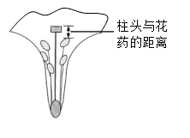
A. 决定不同花色的花青素储存在液泡中
B. 据图判断，牵牛花属于雌雄同株植物
C. 距离越大，其传粉方式越可能为自花传粉
D. 距离越小，后代越会产生更多的变异类型
15. 经过初中生物学的学习，我们对自己已有了清晰的认识。下列认识不合理的是（ ）
A. 父母的基因都会随着精子、卵细胞传递给我们
B. 当受精卵形成的时候，我们的性别就已经确定了
C. 刚出生的我们可以靠母乳抵抗外界的多种传染病
D. 生殖器官的发育和成熟是青春期发育最突出的特征
16. 某学习小组对图中动物按照一定的生物学依据进行了分类，相关说法错误的是（ ）
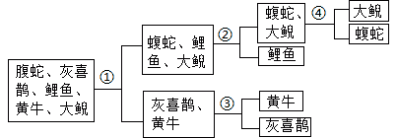
A. ①可能体温是否恒定
B. ②可能是呼吸器官不同
C. ③可能是生殖发育特点不同
D. ④可能是有无变态发育
17. 镰状细胞贫血是一种遗传病，患者的红细胞呈弯曲的镰刀状，易破裂。研究发现，在氧含量正常的情况下，具有一个镰状细胞贫血基因的人并不表现出该病的症状，具有一对该基因的人才会发病。下列说法错误的是（ ）
A. 镰状细胞贫血基因是显性基因，可能控制血红蛋白的合成
B. 镰状细胞贫血患者父母正常，再生一个孩子患病的概率是25%
C. 通过显微镜观察红细胞的形态可诊断是否为镰状细胞贫血患者
D. 通过基因工程将正常基因导入造血干细胞可治疗镰状细胞贫血
18. 我国水稻有多个品种具有花色，如花壳、麻壳、紫米、红米等，都是由野生水稻选择培育而来。下列说法错误的是（ ）
A. 丰富的水稻品种资源体现了遗传的多样性
B. 生物多样性的形成是指新的物种不断形成的过程
C. 紫米、红米等多个品种的培育，是长期人工选择的结果
D. 由野生水稻培育出新品种，体现了生物多样性的直接使用价值
19. 荒漠空气干燥，高度缺雨、昼夜温差大。下列关于荒漠生物的适应性推测，错误的是（ ）
A. 一年生植物大多在雨季生命力旺盛，迅速完成生命周期
B. 仙人掌等植物具肥厚的肉质茎，以储存水适应荒漠环境
C. 植物大多数气孔白天张开，夜间关闭，有利于光合作用
D. 爬行动物蜥蜴和蛇的表皮外有角质鳞片，减少水分蒸发
20. 天然森林很少发生的松毛虫虫害，却经常发生在人工马尾松林中。下列相关分析错误的是（ ）
A. 人工马尾松林成分单一，营养结构简单
B 可利用性外激素诱捕松毛虫成虫，进行化学防治
C. 松毛虫在天然森林中位于多条食物链，天敌相对较多
D. 可把人工马尾松林改造为混交林，提升自我调节能力
第Ⅱ卷（非选择题 共60分）
二、非选择题（本大题共5小题，共60分）
21. 小麦是我国的主要粮食作物，种植历史悠久。科研小组测得小麦种子萌发初期，淀粉和葡萄糖含量的变化情况如图一；甲、乙两种小麦的根细胞氮吸收速率与土壤中氧气浓度的关系如图二。
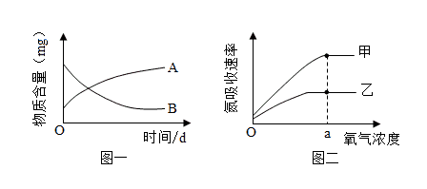
（1）一粒小麦种子其实是一个果实，原因是___________。当你点燃一粒小麦种子，待它燃尽时可见到一些灰白色的灰烬，这些灰烬是小麦种子里的_________。
（2）小麦种子萌发需要的环境条件是________。萌发初期，小麦种子葡萄糖的变化情况为图一中曲线A，理由是_________。
（3）小麦对氮的吸收会消耗呼吸作用释放的能量，氧气浓度为a时，甲的根细胞呼吸作用速率大于乙，理由是_____________。
据图二可知，为促进小麦对氮的吸收利用，可采取的具体措施是__________。
（4）《粮油储藏技术规范国家标准》为我国粮油储藏安全提供了重要技术保障。参考标准，对小麦的储藏要求是安全水分、低温、低氧的环境，其主要目的是___________。
22. 人在游泳时，心率、呼吸、尿量、排汗等都会发生一系列生理变化。对某志愿者在休息和游泳两种状态下的相关变化进行跟踪，获得的数据如表1、表2。
表1通过不同途径散失的水分
状态 | 汗液(mL) | 尿液(mL) | 呼吸(mL)
休息 | 100 | 1800 | 300
游泳 | 2000 | 500 | 600
表2每分钟血流量
 | 休息 | 游泳 | 运动员比赛
总量 | 5.5 | 23 | X
肌肉 | 0.9 | 18 | Y

（1）游泳一般采用口吸气、口鼻并用呼气的方式进行换气。吸气时，空气依次经过______（用结构名称和箭头表示）等器官到达肺部；肌肉细胞产生的二氧化碳至少先后经过心脏的________腔室，随血液循环到达肺后排出体外。
（2）根据表1分析，游泳时尿液明显减少的原因是______。尿液是人体的血液经过____作用形成。
（3）根据表2数据，游泳时肌肉血流量大幅增加，其生理学意义是________。运动员游泳比赛时速度更快，强度更大，据此推测其肌肉细胞内_______（填细胞结构）数量较多，表2中X、Y合理的数据是_________。
A.32 26 B．23 19 C．18 15 D．33 17
（4）研究发现，中等强度和中等时长运动后，体内的一种淋巴细胞数量增加，免疫力增强，长时间剧烈运动后这种细胞数量反而会下降。该现象对我们游泳锻炼的启示是__________。
23. 某生物兴趣小组在老师指导下，开展了“制作可调节眼球成像模型”的跨学科实践活动。活动计划如下：①学习眼球的结构和成像原理，并查阅、学习物理学科的相关内容；②研讨眼球模型制作方案，并绘制草图；③选择合适的材料和工艺，制作眼球结构模型和成像模型；④测试眼球模型，并根据测试效果进行改进；⑤撰写实践活动报告。
（1）学习的过程就是建立____________（填反射类型）的过程。在学习眼球的结构和成像原理时，听到老师“眼是视觉器官……”的声音前，声波刺激依次经过耳的结构是__________（用名称和箭头表示），最后经听觉中枢分析处理形成听觉。
（2）兴趣小组制作的模型如图所示，其中光盘相当于眼球的_____，气球B相当于眼球的_______。
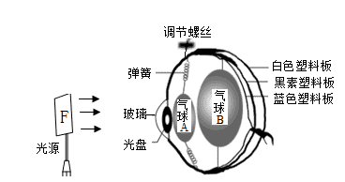
（3）为测试眼球模型，兴趣小组的同学通过调节螺丝，使光源清晰地成像在蓝色塑料板上，该过程模拟的是_________。为演示近视的形成，可以调节螺丝使气球A的前后径_______（填“变大”或“变小”），让物体成像于蓝色塑料板前方。
（4）查阅资料时发现，光也会影响睡眠、情绪等非成像视觉功能，夜间光的输入会增加患抑郁症的风险。兴趣小组模拟手机、电脑等蓝光模式，按图示流程探究夜间蓝光诱发小鼠的抑郁行为，得到表中结果（“强迫游泳”作为反映抑郁程度的指标）。
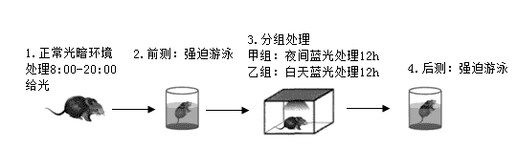
分组 | 强迫游泳不动时间（min）
分组 | 前测 | 后测
甲 | 20 | 35
乙 | 20 | 20
以上结果显示_____，表明只有夜间蓝光可诱发小鼠的抑郁行为。本研究结果对你健康生活的启示是_________。
24. 阅读下列资料，回答有关问题。
资料1：在自然环境中，果蝇常生活在腐烂的水果上。雌果蝇一次大约可产卵400个。在室温条件下，10天就可以繁殖一代，完成其生活史（如图）。
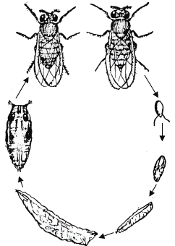
资料2：果蝇体细胞只有4对染色体，其中1对为决定性别的性染色体，分别用X和Y表示，其余3对为常染色体。雌性（XX）个体长约2.5mm，雄性（XY）个体稍短。
资料3：将白眼雄果蝇与红眼雌果蝇交配时．子一代不论雌雄都是红眼；子一代继续交配，子二代的雌果蝇全为红眼，雄果蝇半数是红眼，半数是白眼。
资料4：将许多果蝇混合饲养，任其自由交配，同时加入一定量DDT；果蝇群体一代代地繁殖，每代都用DDT处理，并逐代增加DDT浓度。经过十几代后﹒果蝇群体对DDT的耐药性明显增强，同时可以耐受比原来高出几百倍剂量的DDT。
（1）据图分析，果蝇的发育过程为完全变态，依据是______。果蝇是研究动物性状遗传的常用材料，据上述资料分析其优点有________（答出3点即可）。
（2）染色体的化学成分主要包括_______。雄果蝇产生的生殖细胞中染色体组成为____。
（3）资料3果蝇的红眼和白眼这一对相对性状中，显性性状是________，理由是_______。子二代的雌果蝇全为红眼，雄果蝇半数是红眼，半数是白眼，从基因和染色体的关系推测，最可能的原因是______。
（4）据资料4分析，使用DDT若干代后，果蝇群体对DDT的耐药性明显增强，且能耐受比原来高出几百倍剂量的DDT，原因是__________。
25. 科研小组对某重金属污染地区的单作茶园（种植单一品种茶树）进行了调查研究，并对其实施了植物修复。植物修复是通过某些绿色植物（如豆科）从被污染环境中吸收重金属，并将其转移、贮存到地上枝叶部分，以达到修复的目的。茶树害虫茶细蛾等会对茶树造成危害，治理过程中科研小组放养适量的鸡，构建了“茶园养鸡”的生态农业模式。
（1）茶园可看作一个生态系统，输入其中的总能量为_______，其作为生态系统的主要功能是___________。
（2）研究发现，以茶细蛾为食的蜘蛛体内重金属含量远大于其他生物。蜘蛛体内重金属含量高的原因是___，其适应陆地生活的重要原因是__________。
（3）修复过程中，科研小组选择大豆进行荼、豆间作，修复后土壤中重金属浓度明显下降，且土壤肥力明显提升，原因是___________。
从生态效益的角度分析，构建“茶园养鸡”生态农业模式的意义是_________（答出两方面即可）。
（4）为解决茶园的用水问题，科研小组研发了污水处理池，示意图如下：
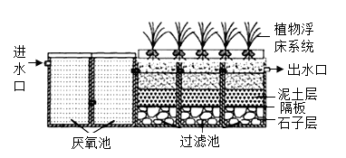
生活污水经处理后，出水口水质达到用水标准。据图分析具体原因是_________。

